**تسجيل دخول بريد الكتروني** بشكل يومي لاستقبال وارسال الرسالة البريدية عن طريقه ، واشهر المواقع التي تقدم خدمة البريد الالكتروني هي **هوتميل Hotmail** ، وتعتبر الخدمة مقدم من شركة ميكروسوفت وبشكل مجاني ، لا يتم دفع اي رسوم اشتراك مقابل الخدمة ، يوجد الكثير من المواقع التي تقدم هذه الخدمة ، ولكن ترجع الاقدمية **لهوتميل Hotmail** ، فهو من اوائل المواقع التي قدمت البريد الالكتروني للمستخدمين ومن اكثرها شهرة ، ولا يمكنك الاستغناء عنه في اي شكل من الاشكال ، يستخدم طلاب الجامعات والموظفين في العمل البريد الالكتروني بشكل كبير جدًا ، صديقي لعزيز يوجد الكثير من المميزات التي لا تعرفها عن هوت ميل ، تابع معنا.

تستطيع **تسجيل دخول بريد الكتروني هوتميل Hotmail**من اي مكان فيه اتصال بالانترنت ، أغلب الشركات تستخدم البريد الالكتروني هوتميل Hotmail لتوصيل المهام لموظفين ، دون الحاجة للانتقال من مكان لاخر ، وهذا يعمل على تسريع العمل بشكل كبير جدًا ، تستخدم خدمة البريد الالكتروني هوتميل Hotmail في ارسال المحادثات بسرعة كبيرة جدًا ، مشاركة الملفات ومقاطع الفيديو والصور مع المحافظ على جودتها ، ترتيب المراسلات في مجلدات حسب اهميتها ، أنشيء ملجدك الخاص بالعمل ، او الدراسة ، او الاصدقاء ، تتوفر خدمة بريد الالكتروني هوت ميل Hotmail على اجهزة الكمبيوتر وايضًا على الهواتف الذكية ، يوجد المزيد من المميزات التي لا يتم حصرها في مقال واحد.

لابد من شرح **تسجيل دخول بريد الكتروني هوتميل Hotmail**من مختلف الاجهزة التي توفر هذه الخدمة ، واستخدامه عن طريق جميع الاجهزة اندرويد وايفون والكمبيوتر ، جميعها تدعم وتوفر خدمة هوتميل ، لذلك يعتبر من اشهر المواقع ، ويستخدمه الملايين من الاشخاص حول العالم ولا يكاد يخلو عمل من البريد الالكتروني ، ونجد الكثير من المواقع المنافسة لهذه الخدمة للضرورتها في الحياة العملية والعلمية ، ارسل مستنداتك وما تريد ارفاقه بشكل فوري الى الجهة الاخر من الكوكب ، ابني صداقاتك في دول مختلفة حول العالم ، يتسم البريد في الرسمية في العمل ، حيث ان اي بريد صادر منك او وارد لك يكون من الشخص نفسه لانه لا يتشابه البريد مع الاخر ، وهذا يعتبر ميثاق في العمل.

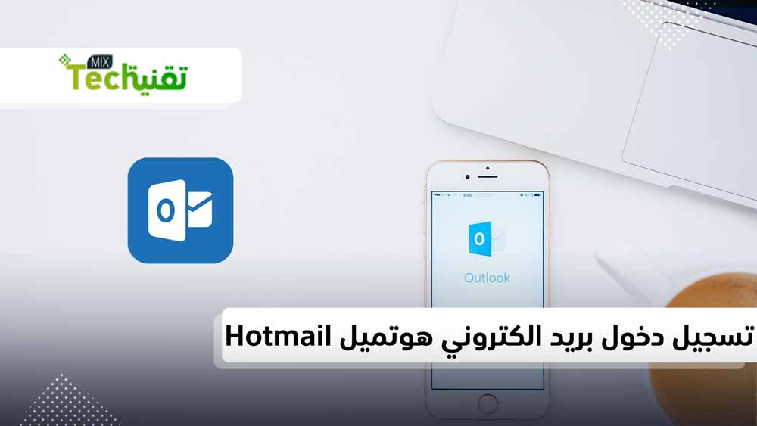

[إنشاء حساب هوتميل جديد 2021](https://taqniamix.com/create-a-new-hotmail-account-2021/)

**مميزات تسجيل دخول بريد إلكتروني Hotmail للهواتف**

يتميز هوت ميل على الهواتف بأنك تستطيع الاستفادة من مزامنة الجهات الاتصال والوصول لجميع الايميلات التي تتبع لجهات الاتصال اذا كانت موجودة ، وايضًا تستطيع كتابة ايميل و ارساله بعد فترة معينة ، وتسمى هذه الخاصية جدولة البريد ، التسجيل مرة واحد كفيل بجعلك متصل وتستقبل جميع المراسلات في جميع الاوقات ،  يتم اشعارك اذا وصل اليك بريد جديد ، تحديد المراسلات المهمة وتصنيفها في مجلد ، تميز البريد الخاص بعلامة نجمة ، والكثير من المميزات لابد لك من اكتشافها عند تنزيل التطبيق الخاص بالخدمة.

**تسجيل دخول بريد إلكتروني Hotmail أندرويد**

يستخدم الكثير من الاشخاص حول العالم هواتف تستخدم نظام اندرويد ، ويوجد طرق عدة **تسجيل دخول بريد إلكتروني Hotmail أندرويد** ، لذلك سنتحدث اليوم عن اسرع واسهل طريقة لتسجيل ، ونتطرق لطرق اخرى بشكل مختصر ، لنبدأ الان :

1. انقر على "الضبط" او "الاعدادات" وهي الخاصة بالهاتف.
2. ادخل على خيار "حسابات" ، ثم اختر "إضافة حساب".
3. انقر على نوع الحساب وهو "Office" او "Outlook"
4. اكتب البريد الخاص بك ، ثم في المربع الاخر ضع كلمة المرور.
5. قم بتحميل البرنامج من الرابط المباشر من اسفل الفقرة ،وذلك لتصفح المراسلات القادم والتي تريد ارسالها.
6. مبروك عليك جميع المميزات التي يوفرها هوت ميل.

**تسجيل دخول بريد إلكتروني Hotmail أندرويد** من المتصفح ، ولكن لن تستفيد من المميزات التي يقدمها البرنامج ، ولكن ستحتاج كل مرة لتسجيل الدخول وهذا الامر ممل جدًا ، سنشرح الطريقة بالمختصر :

1. افتح المتصفح الخاص بهاتفك ، مثل المستعرض او chrom.
2. ابحث عن موقع هوتميل او اوت لوك.
3. اضغط على اول نتيجة يتم تحويلك للموقع.
4. قم بإدخال ايميلك وكلمة المرور.
5. الان يتم عرض جميع البريد الوارد لك.

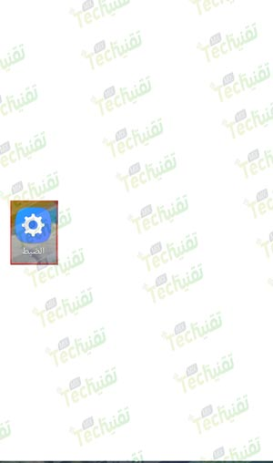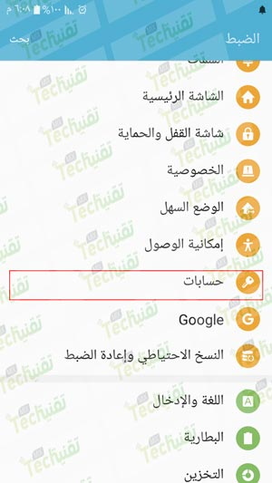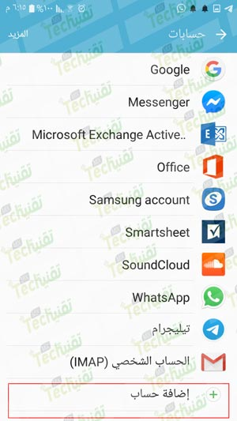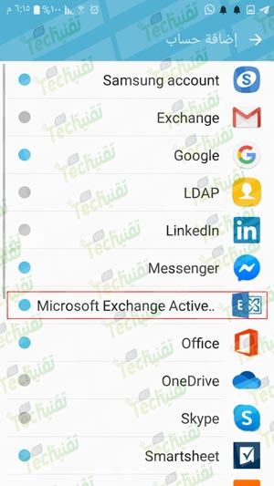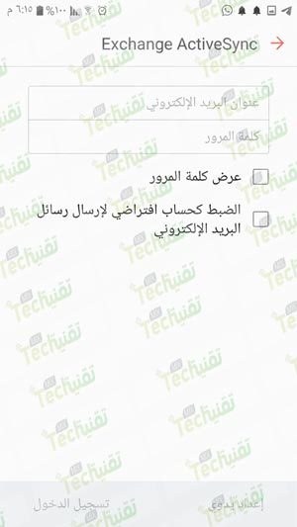

[**Microsoft Outlook‏ لاندرويد**](https://play.google.com/store/apps/details?id=com.microsoft.office.outlook&hl=ar)

**تسجيل دخول بريد إلكتروني Hotmail ايفون**

هواتف الايفون حول العالم يمتلكها اشخاص كثر ، ويعتبر من الهواتف الجذابة جدًا في التصميم الخارجي ، وهي ايضًا تدعم خدمة هوت ميل ، وهذا يجعلنا نشرح طريقة **تسجيل دخول بريد إلكتروني Hotmail ايفون**، وهي بسيطة وسهلة جدًا ، وهي لا تختلف كثيرًا عن هواتف الاندرويد ، انطلق الان :

1. انقر على "الإعدادات"  ، ثم اختر "كلمات السر & الحسابات".
2. من خيار "إضافة حساب"، حدد نوع الحساب "Outlook".
3. اكتب البريد الخاص بك ، ثم "التالي".
4. ادخل كلمة المرور بالشكل الصحيح ، وانقر تسجيل الدخول.
5. اعطي الهاتف صلاحية الوصول للبريد وهذه تسمى المزامنة ، انقر على موافق.
6. فقط انتهت المهم و الان تحتاج لبرنامج لعرض البريد الوارد.
7. حمل البرنامج الخاص بذلك من الرابط المباشر اسفل الفقرة.

**تسجيل دخول بريد إلكتروني Hotmail ايفون** من البرنامج المخصص ، هذه اسهل طريقة ممكنة ولكن يبقى الهاتف دون مزامنة مع الهاتف ، وتكون المميزات منقوصة ، سنشرح الطريقة بالمختصر :

1. قم بتحميل البرنامج من الرابط اسفل الفقرة وهو عبارة عن رابط مباشر.
2. انقر على البرنامج مع الانتهاء من تثبيته.
3. قم بإدخال بريدك وكلمة المرور.
4. قم بإستقبال وإرسال مراسلاتك بشكل سلس وسهل.

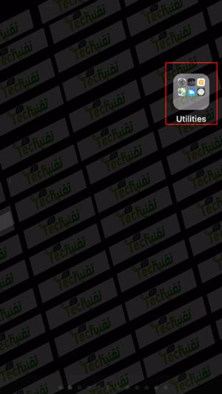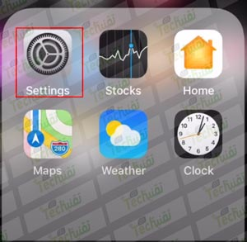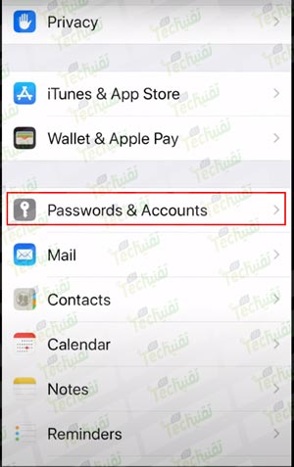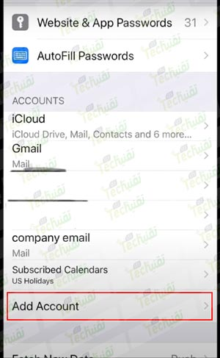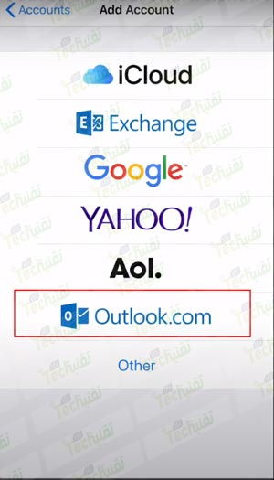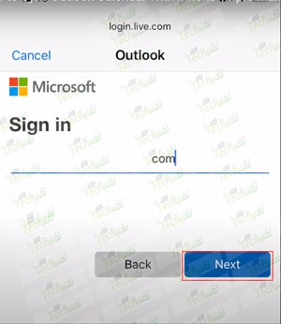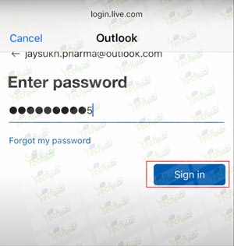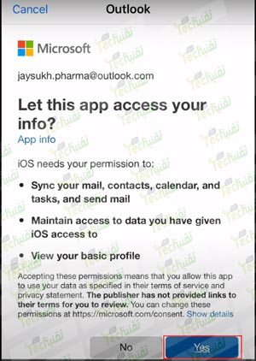

[**Microsoft Outlook للايفون**](https://apps.apple.com/us/app/microsoft-outlook/id951937596)

**تسجيل دخول بريد إلكتروني Hotmail كمبيوتر**

جهاز الكمبيوتر لا يمكنك الاستغناء عنه في العمل والجامعات ، وحميع الاشخاص تحتاج للبريد في كل مكان وفي جميع الاوقات ، لذلك سنوضح طريقتين مهمتين في **تسجيل دخول بريد إلكتروني Hotmail كمبيوتر**، هما تختلفان عن بعضهما البعض ، ويرجع ذلك لامتلاك الكمبيوتر لك شخصي ام للشركة ، وهي طرق بسيطة جدًا ،تابع معنا :

**الطريقة الاولى : اذا كان الكمبيوتر غير شخصي:**

1. افتح المتصفح الموجود على الكمبيوتر.
2. انقر على الرابط الاول اسفل الفقرة وهو رابط مباشر للموقع وباللغة العربية.
3. ادخل الايميل ، ثم انقر التالي.
4. اكتب كلمة المرور بشكل صحيح ، ثم اضغط على تسجيل الدخول.
5. انقر على القائمة الجانبية ، ثم اختر Outlook.
6. انتقل بين الواردات والمرسلات بين المجلدات الخاص بك.

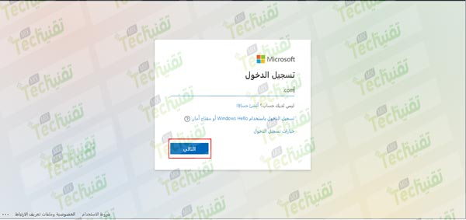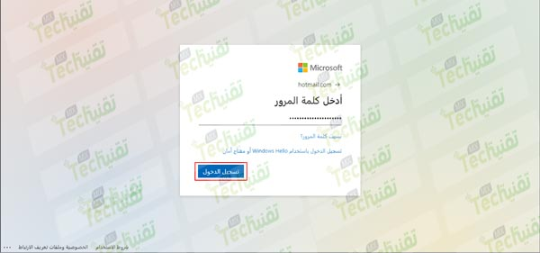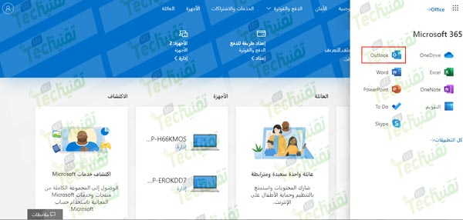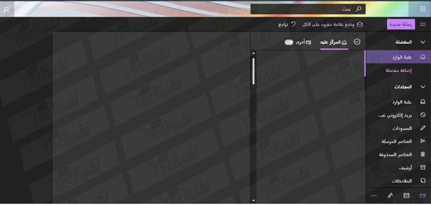

**الطريقة الثانية: اذا كان الكمبيوتر شخصي خاص بك:**

1. قم بتحميل برنامج **البريد والتقويم**من الرابط الثاني اسفل الفقرة ، ويعمل بنفس المميزات التي تقدمها البرامج الخاصة بالهواتف.
2. اختر نوع الحساب "Outlook".
3. ادخل بريدك الالكتروني ، ثم انقر التالي.
4. اكتب كلمة المرور وتأكد من اللغة التي تستخدمها.
5. انقر تسجيل الدخول ، ومبروك عليك تسجيل الدخول بهوت ميل على جهازك.

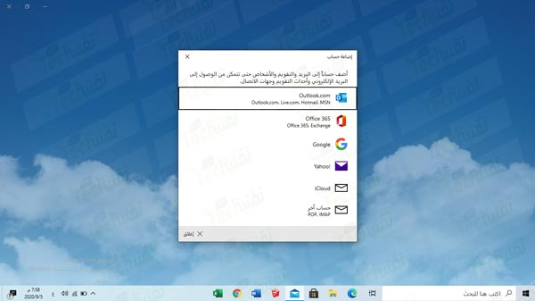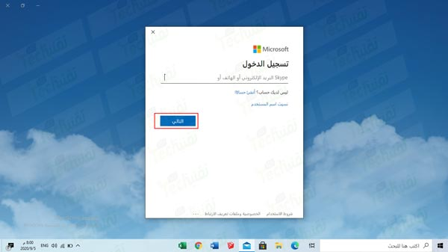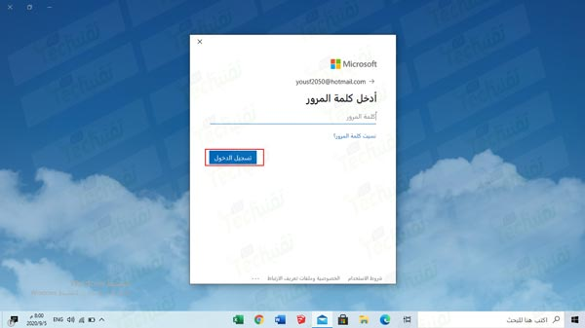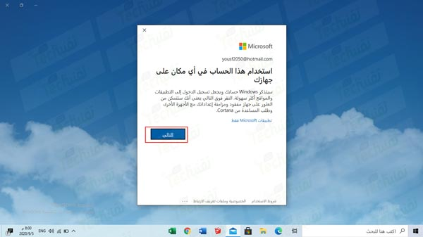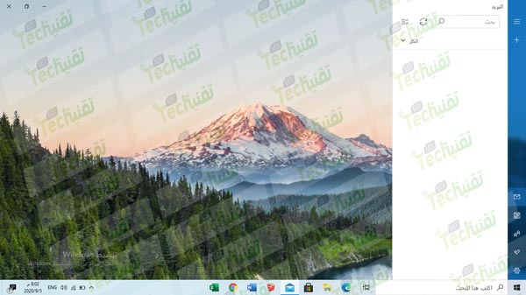

[**Microsoft Outlookلكمبيوتر من المتصفح**](https://login.live.com/login.srf?wa=wsignin1.0&rpsnv=13&ct=1599324059&rver=7.0.6738.0&wp=MBI_SSL&wreply=https:%2F%2Faccount.microsoft.com%2Fauth%2Fcomplete-signin%3Fru%3Dhttps%253A%252F%252Faccount.microsoft.com%252F%253Frefp%253Dsignedout-index%2526refd%253Dwww.google.com&lc=1025&id=292666&lw=1&fl=easi2)

[**Microsoft Outlook لكمبيوتر للويندوز**](https://www.microsoft.com/ar-sa/p/mail-and-calendar/9wzdncrfhvqm?activetab=pivot:overviewtab)

ختامًا لابد وانك يا صديقي العزيز قد استمتعت معنا كثيرًا في هذا الشرح المبسط والجميلة ، ونأمل اننا قمنا بإيصال جميع تساؤلاتك ، اذا كان لك اي سؤال قم بتركه في التعليقات اسفل المقال ، صديقي العزيز الحاجة الى البريد الإلكتروني بشكل يومي في حياتنا الطبيعية ، العمل والجامعة ، اذا اردنا التسجيل في موقع عبر الانترنت نحتاج لبريد الكتروني ، جميع امور حياتنا مرتب ارتباطًا وثيقًا بالبريد الالكتروني ، نصحك بإستخدام هوتميل Hotmail لانه من اشهر المواقع التي تقدم خدمة البريد الالكتروني.